# Sistem Peminjaman Buku Perpustakaan

## Use Case Diagram

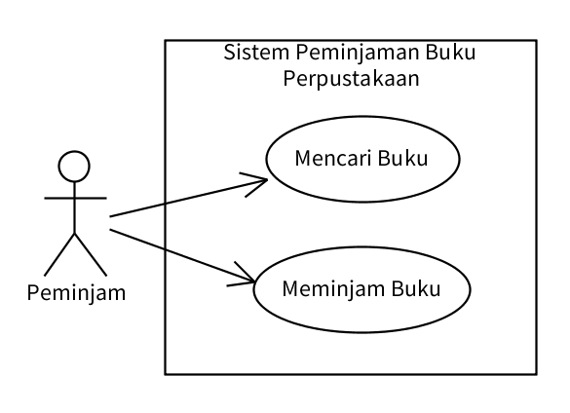

## Use Case Specification: Mencari Buku

|  |  |
| --- | --- |
| **Flow of events for the Mencari Bukuuse-case** | |
| **Objective** | Peminjam dapat melakukan pencarian buku berdasarkan judul buku |
| **Actors** | Peminjam |
| **Pre-condition** | Peminjam dapat melihat Halaman Utama |
| **Main flow** | 1. Peminjam memilih menu pencarian buku 2. Sistem menampilkan tampilan pencarian buku 3. Peminjam memasukan judul buku pada textbox 4. Peminjam menekan tombol cari 5. Sistem menampilkan daftar buku sesuai kata kunci |
| **Alternative flows** | 5a. Buku yang dicari tidak ditemukan sistem.  5a.1 Sistem menampilkan pesan error “Buku yang Anda cari tidak terdaftar”  5a.2 Kembali ke flow 2.  5b. Sistem tidak dapat terhubung ke database  5b.1 Sistem menampilkan pesan error “Sistem tidak dapat terhubung dengan database, silahkan hubungi petugas.”  5b.2 Selesai |
| **Post-condition** | Tidak ada |

## Use Case Specification: Meminjam Buku

|  |  |
| --- | --- |
| **Flow of events for the Meminjam Bukuuse-case** | |
| **Objective** | Peminjam meminjam buku |
| **Actors** | Peminjam |
| **Pre-condition** | Peminjam dapat melihat Halaman Utama |
| **Main flow** | 1. Peminjam memilih menu peminjaman buku 2. Sistem menampilkan Form Peminjaman Buku 3. Peminjam memasukan judul buku yang akan dipinjam 4. Peminjam mengeklik tombol Cari 5. Sistem menampilkan daftar buku hasil pencarian 6. Peminjam memilih salah satu buku yang ditampilkan dalam daftar 7. Peminjam memasukan lama peminjaman 8. Peminjam mengeklik tombol Pinjam 9. Sistem menampilkan daftar buku yang akan dipinjam 10. Peminjam melakukan konfirmasi peminjaman dengen mengeklik tombol Konfirmasi Peminjaman 11. Sistem menampilkan pesan "Peminjaman Buku Anda telah dikonfirmasi" |
| **Alternative flows** | 5a. Buku yang akan dipinjam tidak terdaftar  5a.1 Pada sistem akan menampilkan pesan “Buku tersebut tidak terdaftar”  5a.2 Kembali ke flow 2  9a. Lama peminjaman yang dimasukkan lebih dari 3 hari  9a.1 Sistem menampilkan pesan error “Lama waktu peminjaman maksimal adalah 3 hari”  9a.2 Kembali ke flow 6  9b. Peminjam hendak meminjam buku lainnya  9b.1 Kembali ke flow 3  9c. Peminjam hendak membatalkan buku yang akan dipinjam  9c.1 Peminjam memilih buku yang akan dibatalkan dan mengeklik tombol Batal  9c.2 Sistem menghapus buku yang dibatalkan dari daftar buku yang akan dipinjam  11a. Jumlah buku yang dipinjam lebih dari 10  11a.1 Sistem menampilkan pesan kesalahan "Jumlah buku yang dipinjam melebihi batas maksimal 10 buku"  11a.2. Kembali ke flow 6 |
| **Post-condition** | Tidak ada |

## Activity Diagram Mencari Buku

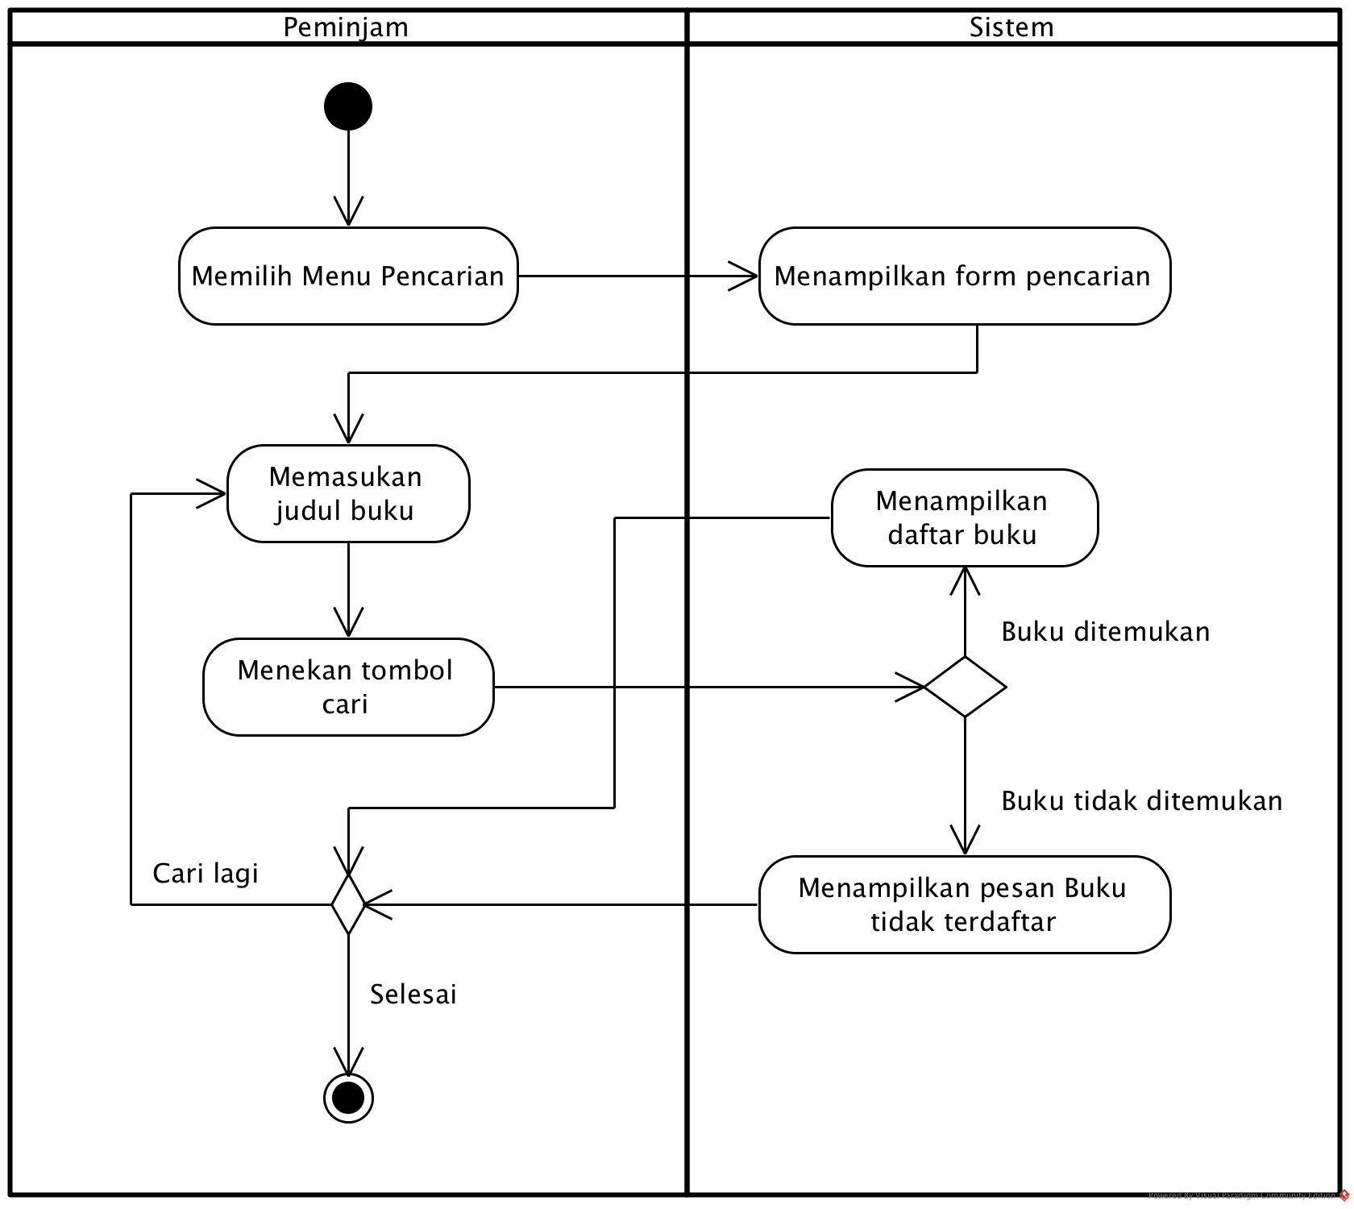

## Activity Diagram Meminjam Buku

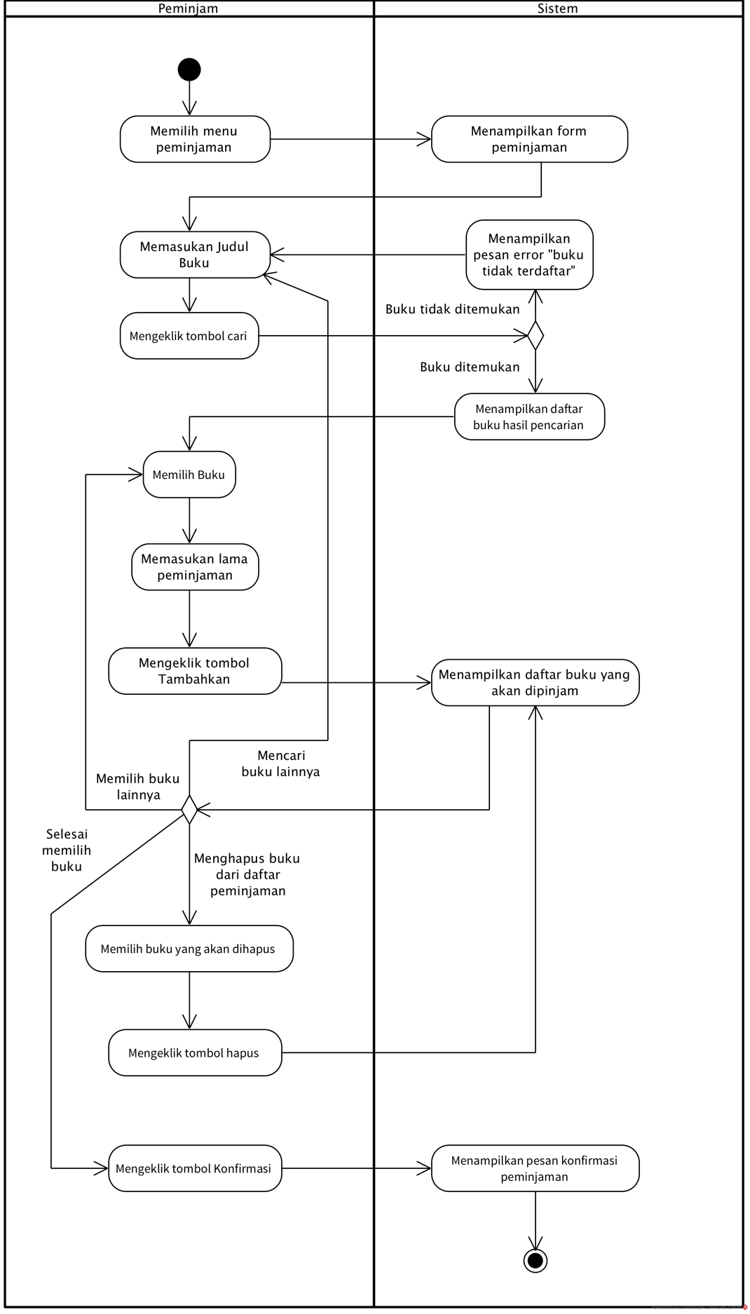

## Sequence Diagram Mencari Buku

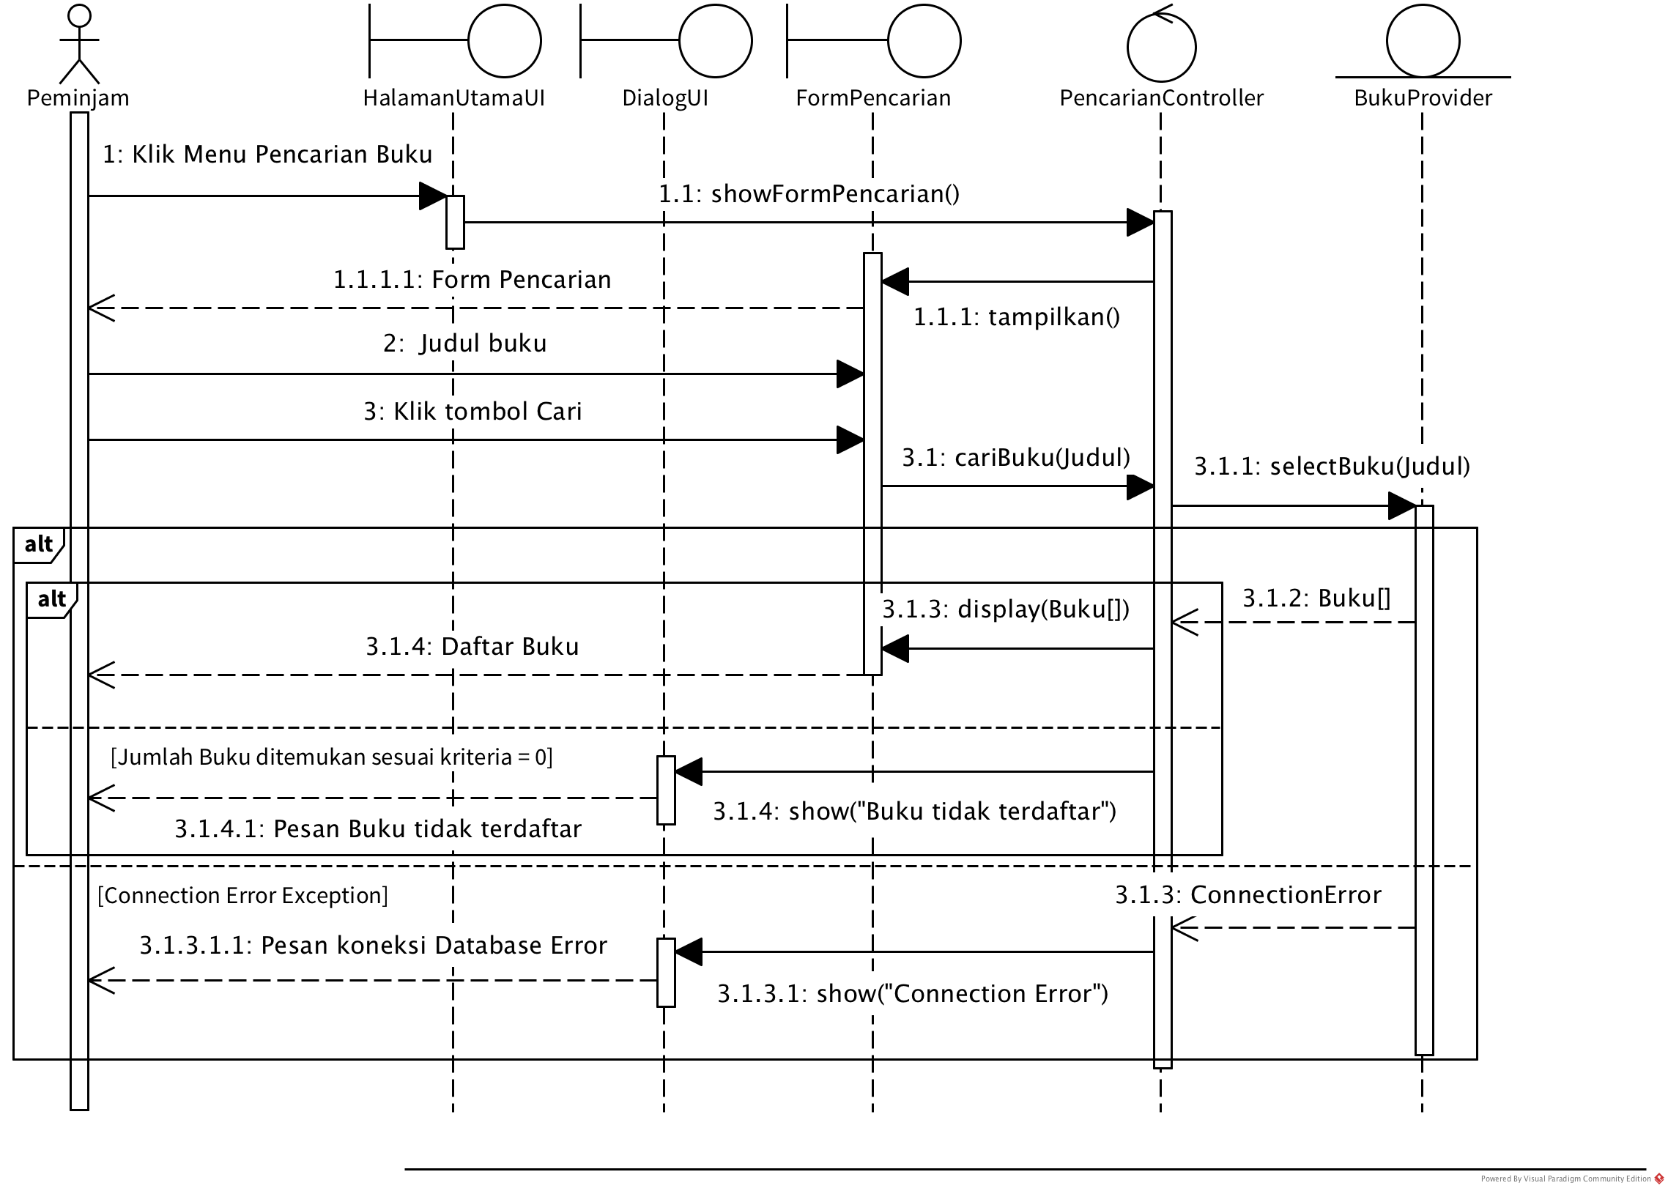

## Sequence Diagram Meminjam Buku

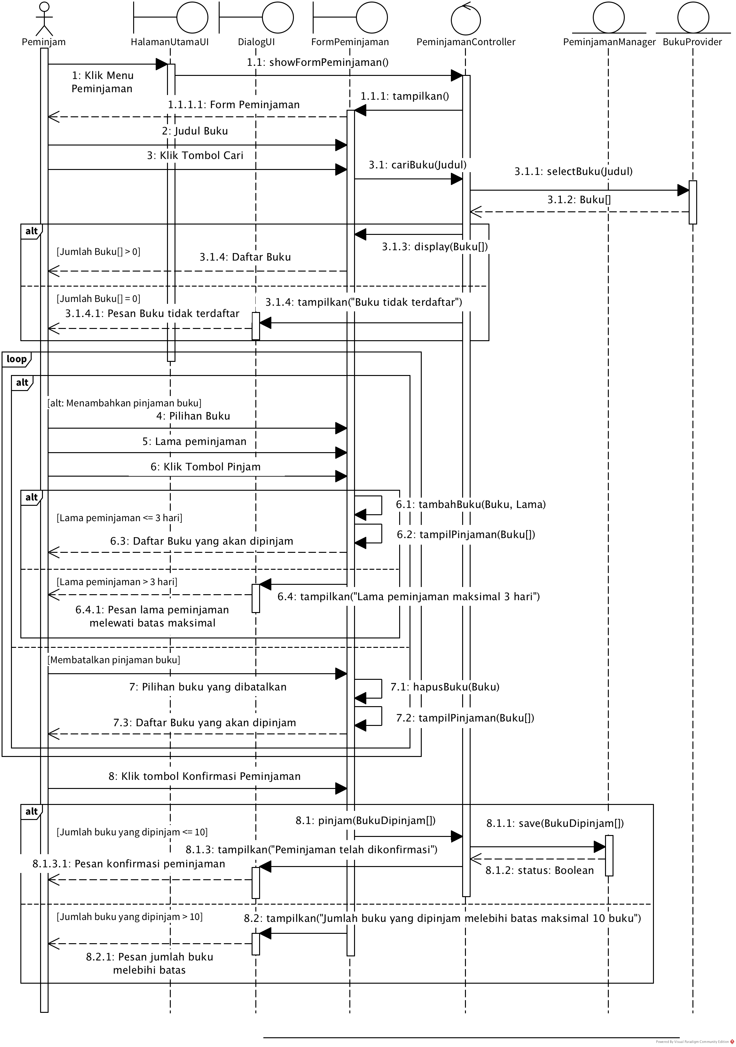

## Class Diagram Mencari Buku

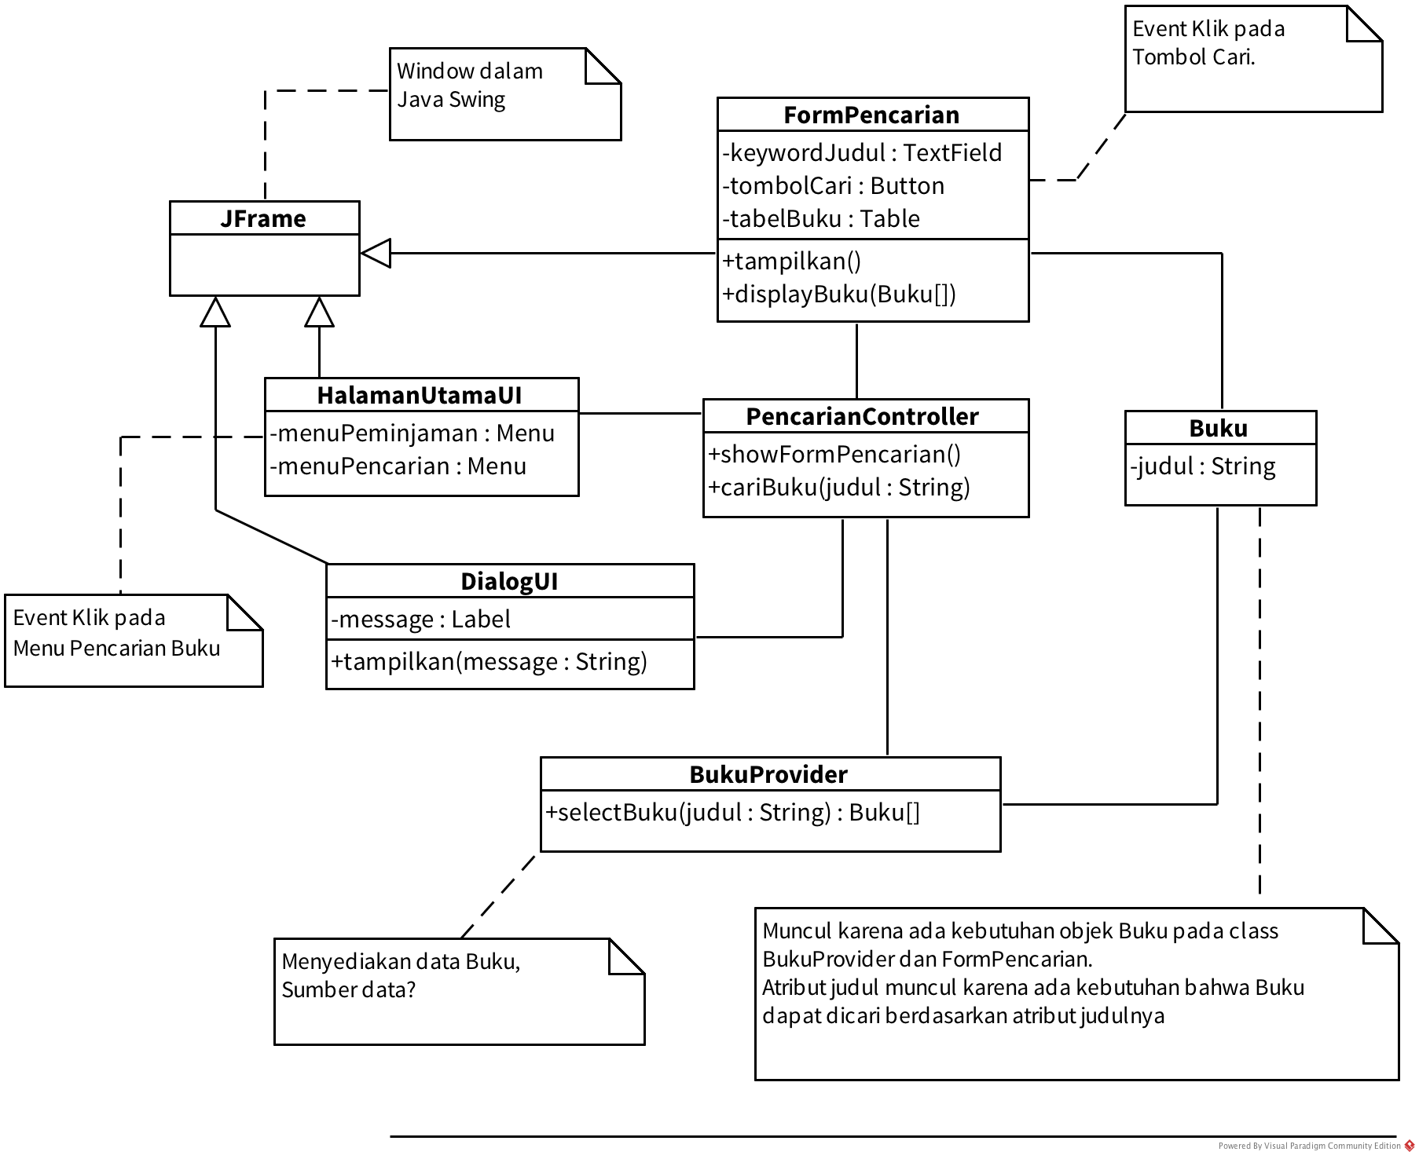

## Class Diagram Meminjam Buku

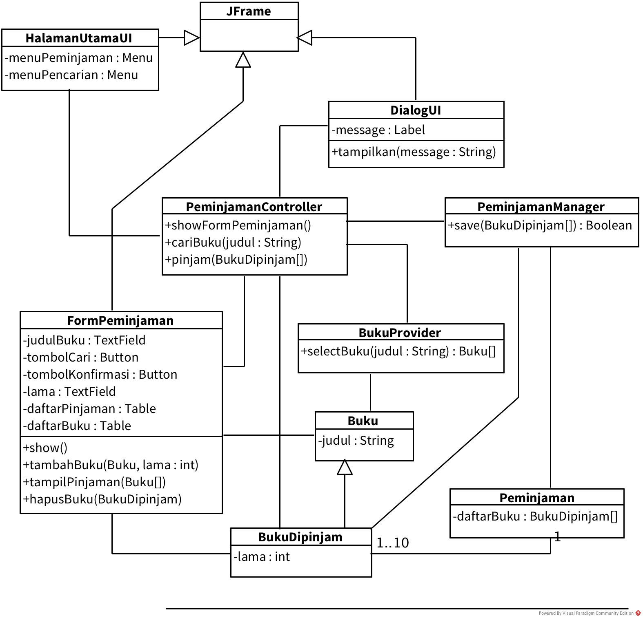

## Class Diagram Gabungan Mencari dan Meminjam Buku

## DCD%20Gabungan.png

## Data Model Class Diagram Mencari dan Meminjam Buku

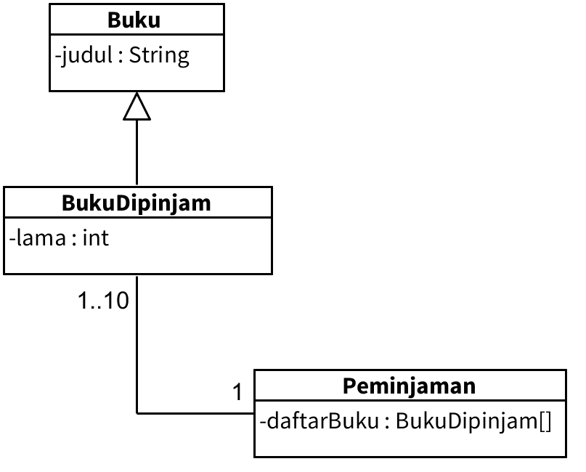

## Desain UI: Halaman Utama UI

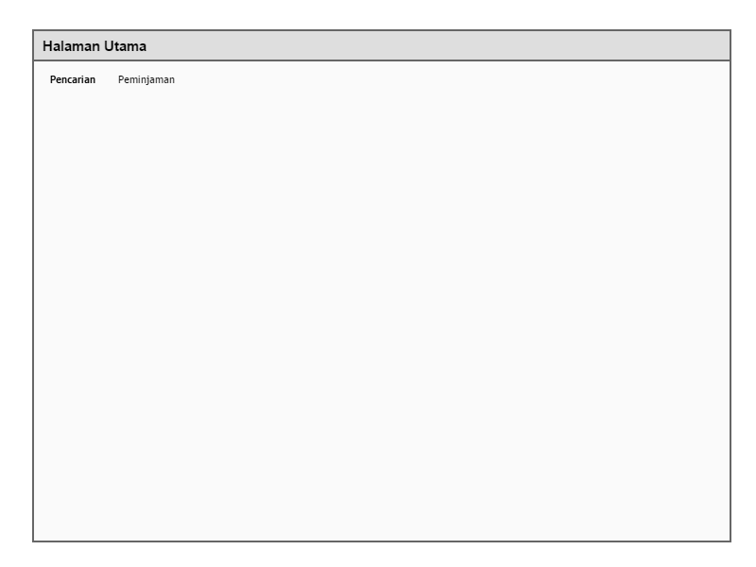

## Desain UI: Form Pencarian

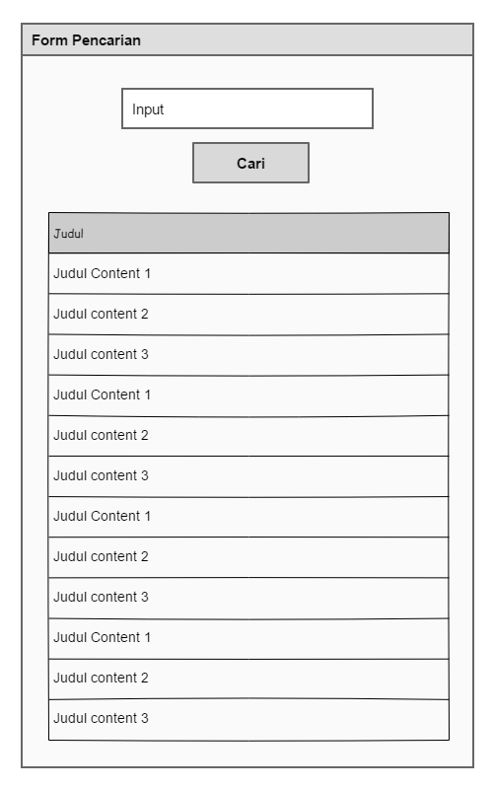

## Desain UI: Form Peminjaman

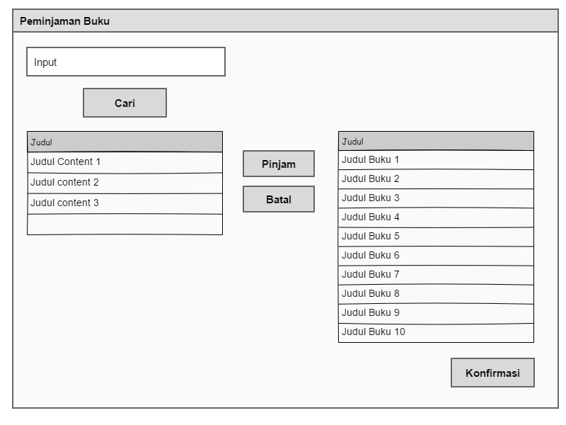

## Desain UI: Dialog UI

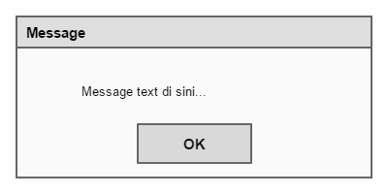

## Pseudocode BukuProvider: Buku[] selectBuku(judul: String)

Buku[] bukuCollection

Buku[] bukuMatchCollection

FOREACH buku in bukuCollection

IF(buku.judul = judul) THEN  
 bukuMatchCollection.add(buku)

ENDFOREACH

RETURN bukuMatchCollection

***Alternative Pseudocode:***

Buku[] bukuMatchCollection

Execute query: SELECT * FROM buku WHERE buku.judul LIKE '%judul%'

FOREACH buku in QueryResult

bukuMatchCollection.add(buku)

ENDFOREACH

RETURN bukuMatchCollection

## Pseudocode FormPeminjaman: tambahBuku (Buku: buku, lama: int)

BukuDipinjam[] bukuDipinjamCollection

INIT BukuDipinjam bukuDipinjam

bukuDipinjam.judul = buku.judul

bukuDipinjam.lama = lama

bukuDipinjamCollection.add(bukuDipinjam)

## Pseudocode FormPeminjaman: hapusBuku (Buku: buku)

BukuDipinjam[] bukuDipinjamCollection

FOREACH bukuDipinjam IN bukuDipinjamCollection

IF bukuDipinjam.judul = buku.judul THEN

REMOVE bukuDipinjam FROM bukuDipinjamCollection  
 BREAK  
 ENDIF

ENDFOREACH

## Pseudocode PeminjamanManager: save(bukuDipinjamCollection BukuDipinjam[])

INIT Peminjaman

FOREACH bukuDipinjam IN bukuDipinjamCollection

Peminjaman.add(bukuDipinjam)

ENDFOREACH

***Alternative Pseudocode***

IDPeminjaman = CREATE NEW ID

FOREACH bukuDipinjam IN bukuDipinjamCollection

ExecuteQuery:   
INSERT INTO bukuDipinjam VALUES (IDPeminjaman, bukuDipinjam.judul, bukuDipinjam.lama)

ENDFOREACH